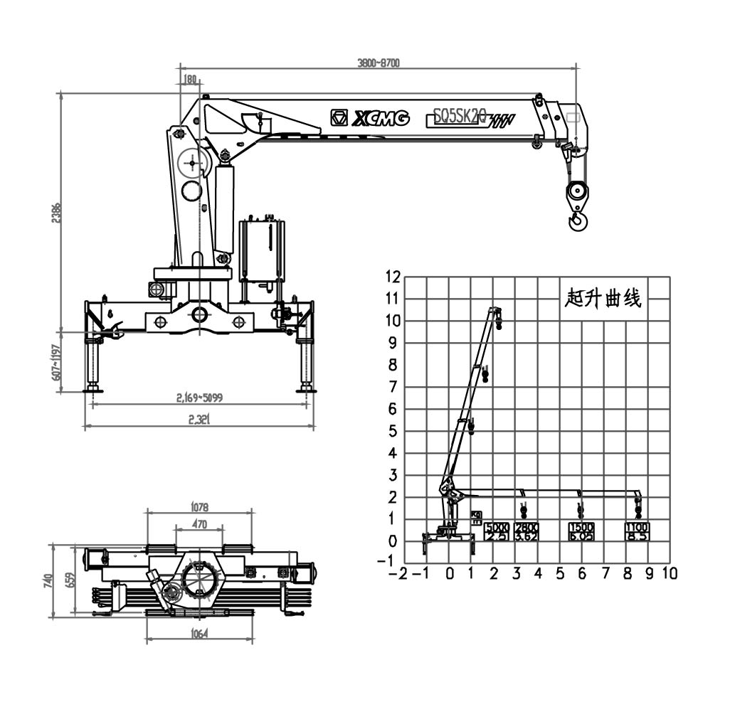
吊机  型号 | 最大起  升质量 | 最大起  重力矩 | 推荐  功率 | 液压系统  最大流量 | 液压系统  额定压力 | 油箱  容积 | 回转  角度 | 起重机  自重 | 安装  空间
SQ5SK2Q | 5000KG | 12.5  T.M | 18  KW | 32  L/MIN | 18  MPA | 90  L | 全回转 | 2074  KG | 900  MM

SQ5SK2Q型随车起重机

